PERSBERICHT
Nieuwe dochteronderneming in Korea
OPEN MIND versterkt aanwezigheid in een van de belangrijkste markten van Azië
Wessling (Duitsland), 28 oktober 2025 – OPEN MIND heeft een nieuwe dochteronderneming in Seoel opgericht en zet daarmee consequent zijn internationale groeikoers voort. Met OPEN MIND Technologies Korea versterkt de toonaangevende leverancier van CAD/CAM- en MES-oplossingen zijn aanwezigheid in Azië en legt het de basis voor verdere groei. Vanuit de metropoolregio Seoel wil het bedrijf nieuwe markten aanboren.
“Korea is een van de meest spannende en belangrijkste markten in Azië, met een zeer ontwikkelde maakindustrie en toonaangevende hightechsectoren. Deze dynamische omgeving biedt ideale voorwaarden voor het gebruik van hyperMILL,” zegt Volker Nesenhöner, CEO van OPEN MIND Technologies AG. “Met onze innovatieve CAD/CAM-oplossingen en krachtige automatiseringstechnologieën kunnen bedrijven hun productieprocessen optimaliseren en zowel kwaliteit als efficiëntie verhogen.”
Directe toegang tot software, service en support
“Met onze nieuwe dochteronderneming in Seoel krijgen klanten in Korea nu directe ondersteuning van OPEN MIND. Zij kunnen rechtstreeks communiceren met hyperMILL-experts, profiteren van snellere responstijden en vroegtijdig toegang krijgen tot software-updates. Dit betekent dat nieuwe functies en verbeteringen aanzienlijk sneller kunnen worden ingevoerd,” legt Dong-Keug Kim, Managing Director van OPEN MIND Technologies Korea, uit.
Hij voegt daaraan toe: “Onze klanten kunnen erop vertrouwen dat ons team dezelfde hoge kwaliteit blijft leveren als voorheen. Hun vertrouwde contactpersonen blijven behouden, nu aangevuld met de extra voordelen van directe ondersteuning door OPEN MIND.”
De langjarige reseller Open Solution werkt nu ook rechtstreeks samen met OPEN MIND Technologies Korea – een samenwerking die het partnerschap versterkt en de klantenondersteuning verder verbetert.

Beschikbare afbeeldingen
De volgende afbeeldingen kunnen worden gedownload in afdrukformaat op:
https://kk.htcm.de/press-releases/open-mind/
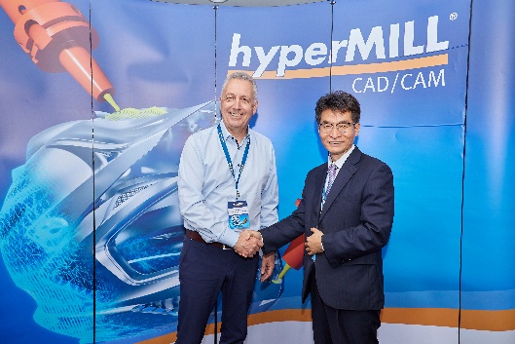  Bron: OPEN MIND  Volker Nesenhöner, CEO van OPEN MIND Technologies AG, verwelkomt Dong-Keug Kim als Managing Director van de nieuw opgerichte OPEN MIND Technologies Korea Ltd. | 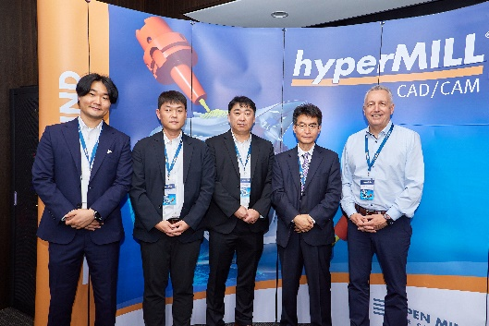  Bron: OPEN MIND  Introductie van OPEN MIND Technologies Korea: Sung-Gyu Kim, Senior Application Engineer, Woo-Hyuk Lee, Senior Application Engineer, Seung-Jin Lee, Technical Manager, Dong-Keug Kim, Managing Director en Volker Nesenhöner, CEO van OPEN MIND Technologies AG (van links naar rechts)

Over OPEN MIND Technologies AG
OPEN MIND Technologies AG is wereldwijd een van de belangrijkste ontwikkelaars van krachtige CAD/CAM-oplossingen voor machine- en besturingsonafhankelijke programmering.
OPEN MIND ontwikkelt optimale CAD/CAM-oplossingen met een groot scala aan unieke innovatieve functionaliteiten voor aanzienlijk betere prestaties – zowel bij het programmeren als bij het verspanen. hyperMILL is een modulaire CAD/CAM-totaaloplossing, die op het eigen CAD-platform de meest moderne CAM-technologieën ter beschikking stelt: van 2,5D-, 3D-, 5-assig frezen en draaistrategieën tot oplossingen voor additive manufacturing en HSC- en HPC-bewerkingen. Automatisering, simulatie of virtual machining - trendsettende technologieën breiden het productaanbod uit en maken doorlopende digitale procesketens mogelijk. Speciale toepassingen, de perfecte interactie met alle gangbare CAD-oplossingen en een klantgerichte service maken het productaanbod compleet.
hyperMILL behoort volgens het "NC Market Analysis Report 2025" van CIMdata tot de internationale top 4 CAD/CAM-oplossingen. De innovatieve CAD/CAM-technologieën voldoen aan de hoogste eisen in de gereedschaps-, matrijzen- en machinebouw, in de automobiel-, ruimtevaart- en semiconductor industrie en in de medische technologie.
OPEN MIND's meerderheidsbelang in MES-ontwikkelaar (Manufacturing Execution System) Hummingbird breidt het productassortiment van de CAD/CAM-ontwikkelaar uit en vergroot het aanbod van verbonden gedigitaliseerde productietechnologieën.
OPEN MIND is op alle continenten met eigen dochterondernemingen en gekwalificeerde verkooppartners vertegenwoordigd en maakt deel uit van de Mensch und Maschine ondernemingsgroep.
Meer informatie is te vinden op www.openmind-tech.com.

Hoofdkantoor:
OPEN MIND Technologies AG, Argelsrieder Feld 5, 82234 Wessling, Duitsland
Tel.: +49 8153 933-500, Fax: +49 8153 933-501
E-Mail: Info@openmind-tech.com, Homepage: www.openmind-tech.com

Kantoor Benelux:
OPEN MIND Technologies Benelux B.V.
Titaniumlaan 86
5221 CK ’s Hertogenbosch
Tel.: +31 736 480 166
E-Mail: info.benelux@openmind-tech.com

Contactpersoon voor de pers:
SPAENER B.V.
Tim Wentink
Electronenstraat 6
3903KJ Veenendaal
Netherlands
E-Mail: t.wentink@spaener.com

